2025届经济学双学位（校内）毕业生去向统计结果

一、校内情况
2025年国家发展研究院双学位项目有238名校内毕业生。截止2025年12月12日，有237名校内毕业生已填写毕业去向。
校内毕业去向情况如下图1所示。其中，继续升学共213人，工作共13人，待定共11人。
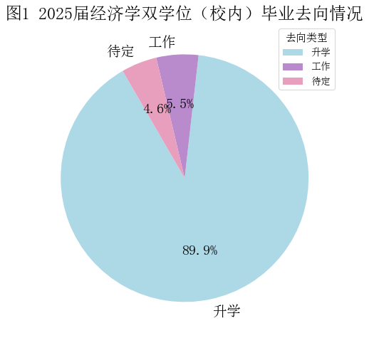

二、升学情况

2.1 继续学习专业统计
在继续学习的213名学生中，有71人升学至经管类专业，142人升学至非经管类专业。
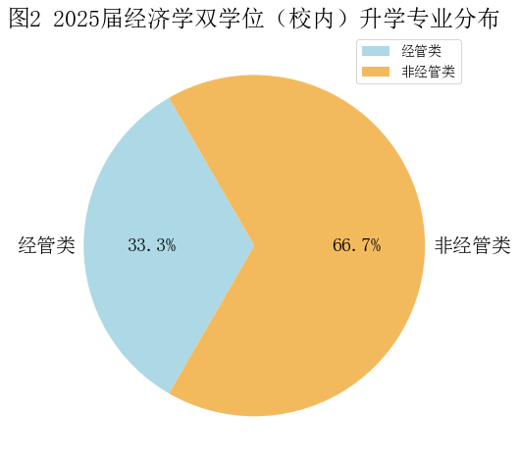

在71名升学至经管类专业的同学中，全部同学均由非经管专业转入经管类专业。
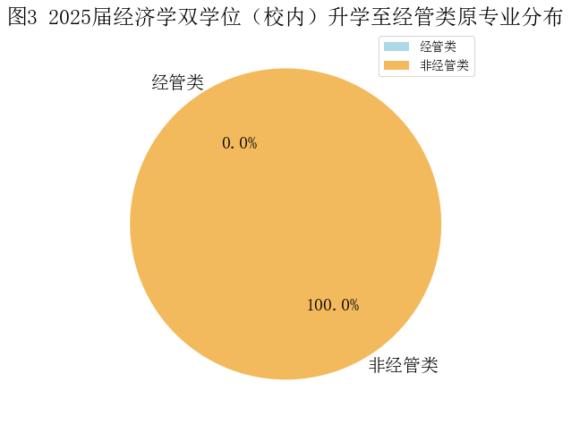

2.2.1国内升学情况统计
在继续学习的213名学生中，有175人升入国内大学，其中有50人升学至经管类专业，125人升学至非经管类专业。
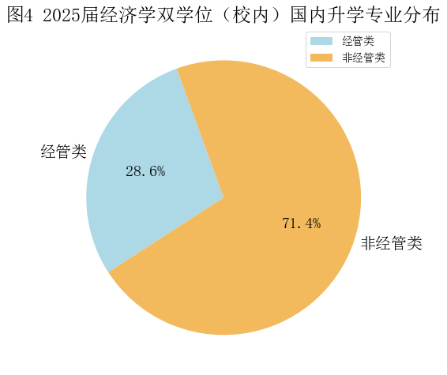

在50名就读经管类专业的同学中，全部由非经管专业转入经管类专业。
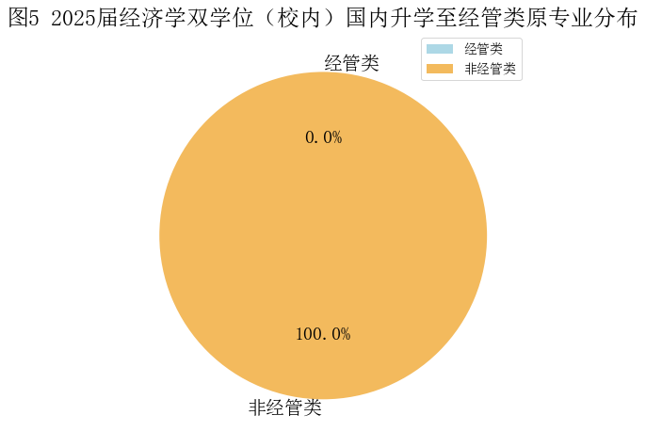

2.2.2国外升学情况统计
在继续学习的213名学生中，有38人升入国外大学，其中，有21人升学至经管类专业，17人升学至非经管类专业。
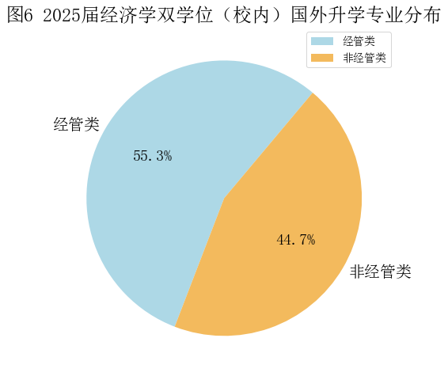

21名就读经管类专业的同学均由非经管专业转入经管类专业。
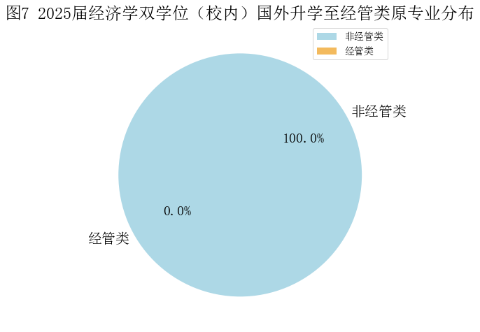

2.3 升学所在国家统计
在继续升学的213名同学生，仍在中国继续深造的学生有175人，去往美国27人，英国7人，新加坡1人，瑞士1人，法国2人。
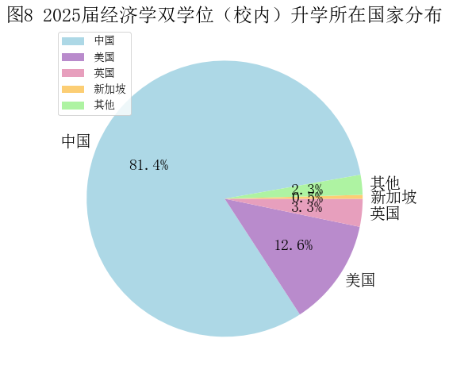

2.4 升学学校情况统计

2.4.1 国内升学情况统计
在继续留在国内升学的175名同学生中，留在本校继续升学的学生共140名，跨学校升学的学生共35名。
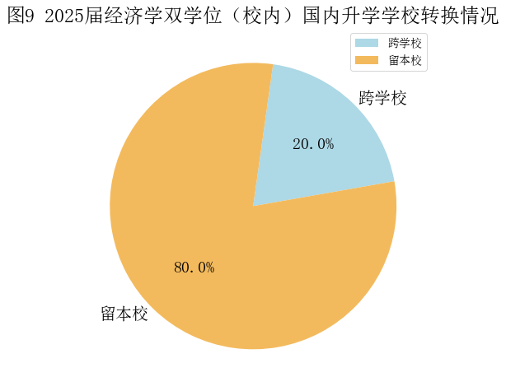

升入北京大学共140人。其中，共有7人升入汇丰商学院，7人升入光华管理学院，1人升入经济学院，其他院系125人。
升入清华大学共9人。其中，升入清华经管学院共3人，其他院系6人。
升入香港大学的共11人。
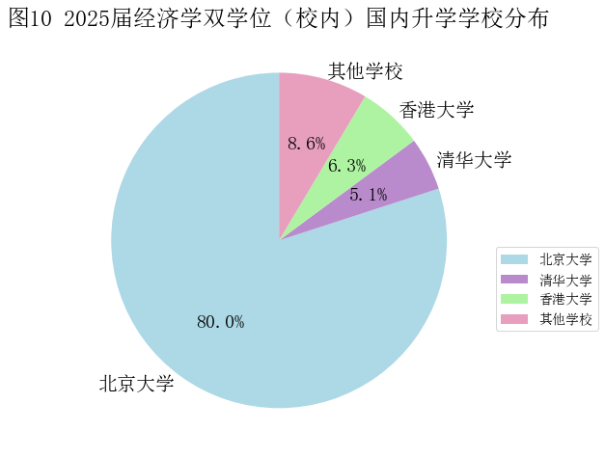

2.4.2 国外升学情况统计

2.4.2.1 美国升学情况
前往美国继续升学的27名毕业生的升学所在学校如下表所示，根据《2026年QS美国大学综合排名》，2025届经双毕业生（校内）升入美国排名前20的大学的人数（共21人）占总人数的77.8%。
表1 2025届经双毕业生（校内）美国升学排名前20大学的情况
学校 | 人数 | 学校 | 人数
宾夕法尼亚大学 | 1 | 哥伦比亚大学 | 3
杜克大学 | 2 | 哈佛大学 | 1
加州大学伯克利分校 | 3 | 康奈尔大学 | 2
加州大学洛杉矶分校 | 1 | 麻省理工学院 | 1
密歇根大学安娜堡分校 | 2 | 西北大学 | 1
斯坦福大学 | 1 | 耶鲁大学 | 1
芝加哥大学 | 1 | 纽约大学 | 1

2.4.2.2 英国升学情况统计
共7名毕业生去英国继续深造，具体情况如下表所示。
表2 2025届经双毕业生（校内）英国升学情况
学校 | 人数 | 学校 | 人数
帝国理工学院 | 1 | 伦敦商学院 | 1
剑桥大学 | 3 | 伦敦政治经济学院 | 1
伦敦大学学院 | 1

2.5升学反映情况统计
升学的213名同学中，有79名同学认为修读经济学双学位对于本次升学帮助很大，有46名同学认为修读经济学双学位对本次升学有较大帮助，有70名同学认为修读经济学双学位对本次升学有帮助，有18名同学认为修读经济学双学位对本次升学没有帮助。
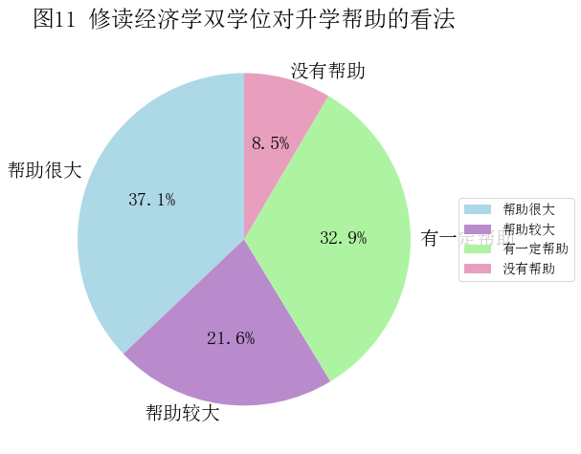

三、工作情况统计

3.1工作行业统计
在237名填写毕业去向的毕业生中，共有13名同学选择工作。其中，有8名同学从事与经济、金融及管理有关的行业，有5名同学从事其他行业。
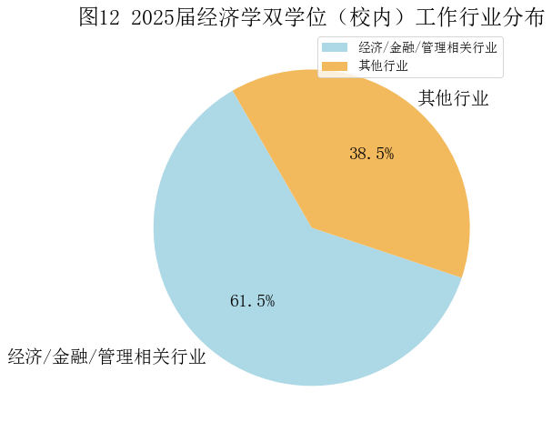

选择工作的13名毕业生中，8名就业与经济、金融及管理有关，他们的工作单位情况如下表所示。
表3 2024届经双毕业生（校内）工作单位（经济/金融/管理行业）
工作单位 | 工作单位
Jump Trading LLC | 美国达维律师事务所
波士顿咨询 | 上海思勰投资管理公司
谷歌上海有限公司 | 涛合贸易
华为 | 淄博市人力资源和社会保障局

3.2工作反映情况统计
在选择工作的13名同学中，有3名同学认为修读经济学双学位对于本次就业帮助很大，有1名同学认为修读经济学双学位对本次就业有较大帮助，有8名同学认为修读经济学双学位对本次就业有帮助，有1名同学认为修读经济学双学位对本次就业没有帮助。
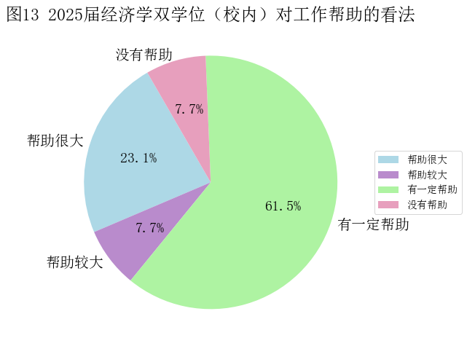

从事与经济、金融及管理有关的行业的8名同学中，有3名同学认为修读经济学双学位对于本次就业帮助很大，有1名同学认为修读经济学双学位对本次就业有较大帮助，有4名同学认为修读经济学双学位对本次就业有帮助。
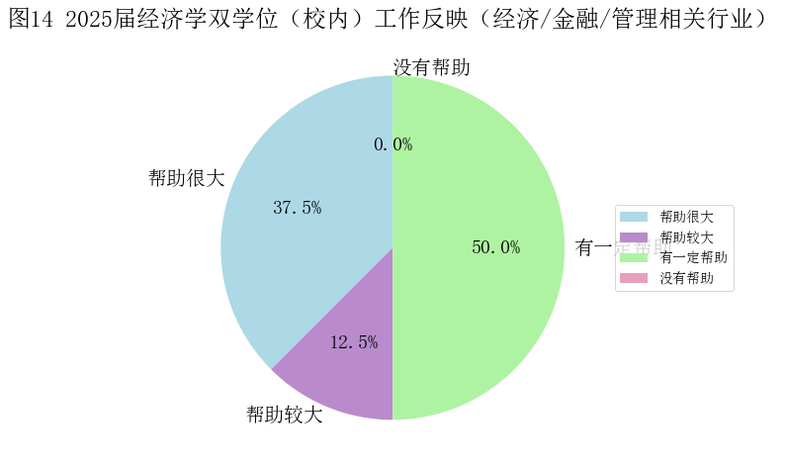

主要收获

4.1对个人发展统计
在233名填写本项调查的毕业生中，有113名同学认为修读经济学双学位对于个人发展帮助很大，有73名同学认为修读经济学双学位对个人发展有较大帮助，有46名同学认为修读经济学双学位对个人发展有帮助，有2名同学认为修读经济学双学位对本次就业没有帮助。
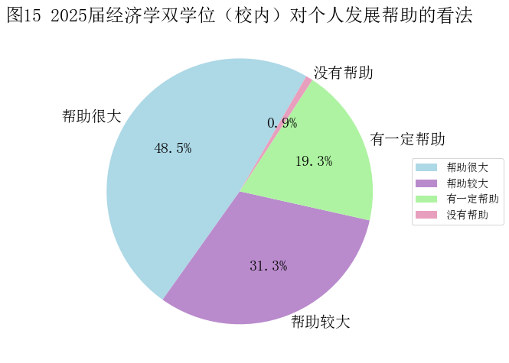

4.2主要收获排序
在参与调查的233名毕业生中，有68.7%的同学将“掌握了经济学的思维方式”列为第1位收获，有49.7%的同学将“学习到了丰富的干货知识”列为第2位收获，有29.3%的同学将“开阔了眼界”列为第3位收获，有32.5%的同学将“助力升学或求职”列为第3位收获，有47.2%的同学将“交到了志同道合的朋友”列为第5位。
